Alueprofiili Rautjärvi (Kunnat)
Diakin karttasovellus 2023-03-01 22:09:54
Tämä asiakirja on tuotettu automaattisesti Diakin karttasovelluksen avulla 2023-03-01 22:09:54. Asiakirjan tiedot perustuvat THL:n Sotkanet-indikaattoripalvelun tietoihin, joihin on yhdistetty Tilastokeskuksen tilasto- ja paikkatietoaineistoja. Tarkempaa tieto indikaattoreista ja metodologiasta löydät sovelluksen Lisätietoja-osiosta.
Alueprofiili sisältää aina kaikkien osoittimien tiedot sekä valitulta alueelta että alueen rajanaapureista. Lisäksi alueprofiilissa esitetään kunkin osoittimen korkein ja matalin arvo. Tiedot esitetään taulukkoina, karttakuvioina sekä aikasarjakuvioina, joista näkee kunkin osoittimen kehityksen 2010-luvulla sekä valitulla alueella että sen naapureissa. Raportin lopussa on tiedot pienituloisuudesta ja työttömyydestä kaikilta alueen postinumeroalueilta.
Tässä raportissa tarkastellaan tasolla Kunnat aluetta Rautjärvi. Lisäksi tarkastelussa ovat rajanaapurit: Parikkala, Rautjärvi ja Ruokolahti.
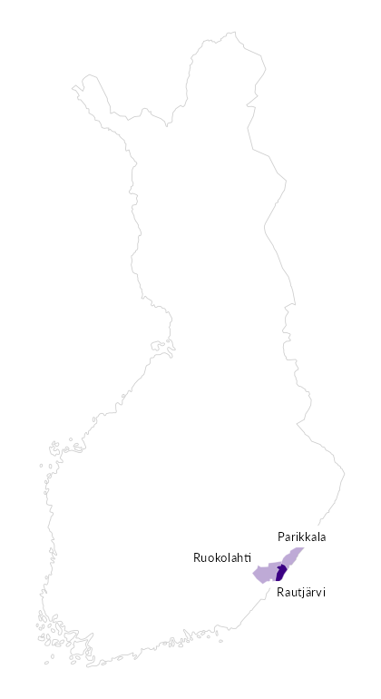

Summamuuttujat
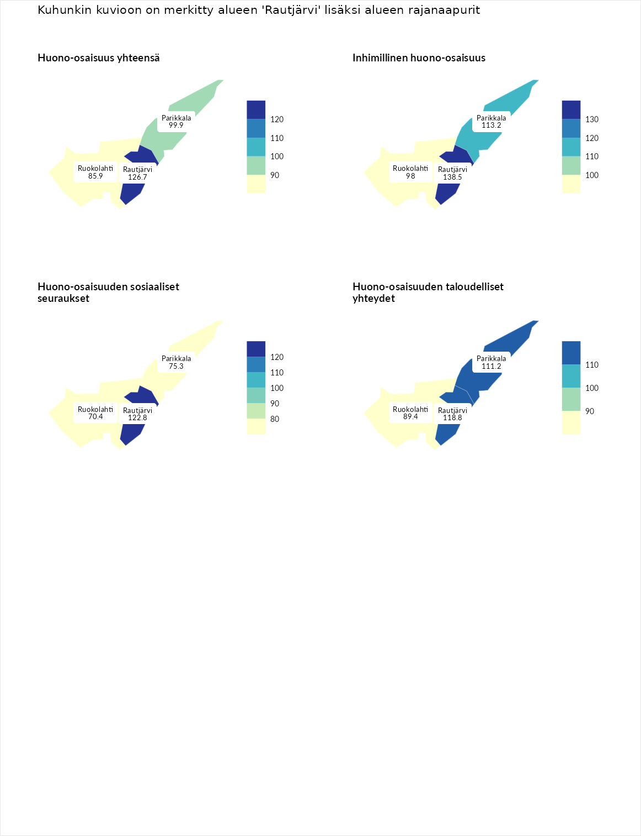

Huono-osaisuus yhteensä
aluenimi | arvo | asema
Tuusniemi (korkein arvo) | 187.5 | 1
Rautjärvi (valittu) | 126.7 | 60
Parikkala (naapuri) | 99.9 | 157
Ruokolahti (naapuri) | 85.9 | 204
Luoto (matalin arvo) | 31.7 | 293

Inhimillinen huono-osaisuus
aluenimi | arvo | asema
Lahti (korkein arvo) | 189.7 | 1
Rautjärvi (valittu) | 138.5 | 34
Parikkala (naapuri) | 113.2 | 98
Ruokolahti (naapuri) | 98.0 | 144
Luoto (matalin arvo) | 37.9 | 293

Huono-osaisuuden sosiaaliset seuraukset
aluenimi | arvo | asema
Tuusniemi (korkein arvo) | 217.9 | 1
Rautjärvi (valittu) | 122.8 | 70
Parikkala (naapuri) | 75.3 | 232
Ruokolahti (naapuri) | 70.4 | 242
Luoto (matalin arvo) | 28.1 | 293

Huono-osaisuuden taloudelliset yhteydet
aluenimi | arvo | asema
Merikarvia (korkein arvo) | 272.5 | 1
Rautjärvi (valittu) | 118.8 | 100
Parikkala (naapuri) | 111.2 | 119
Ruokolahti (naapuri) | 89.4 | 197
Luoto (matalin arvo) | 29.0 | 293
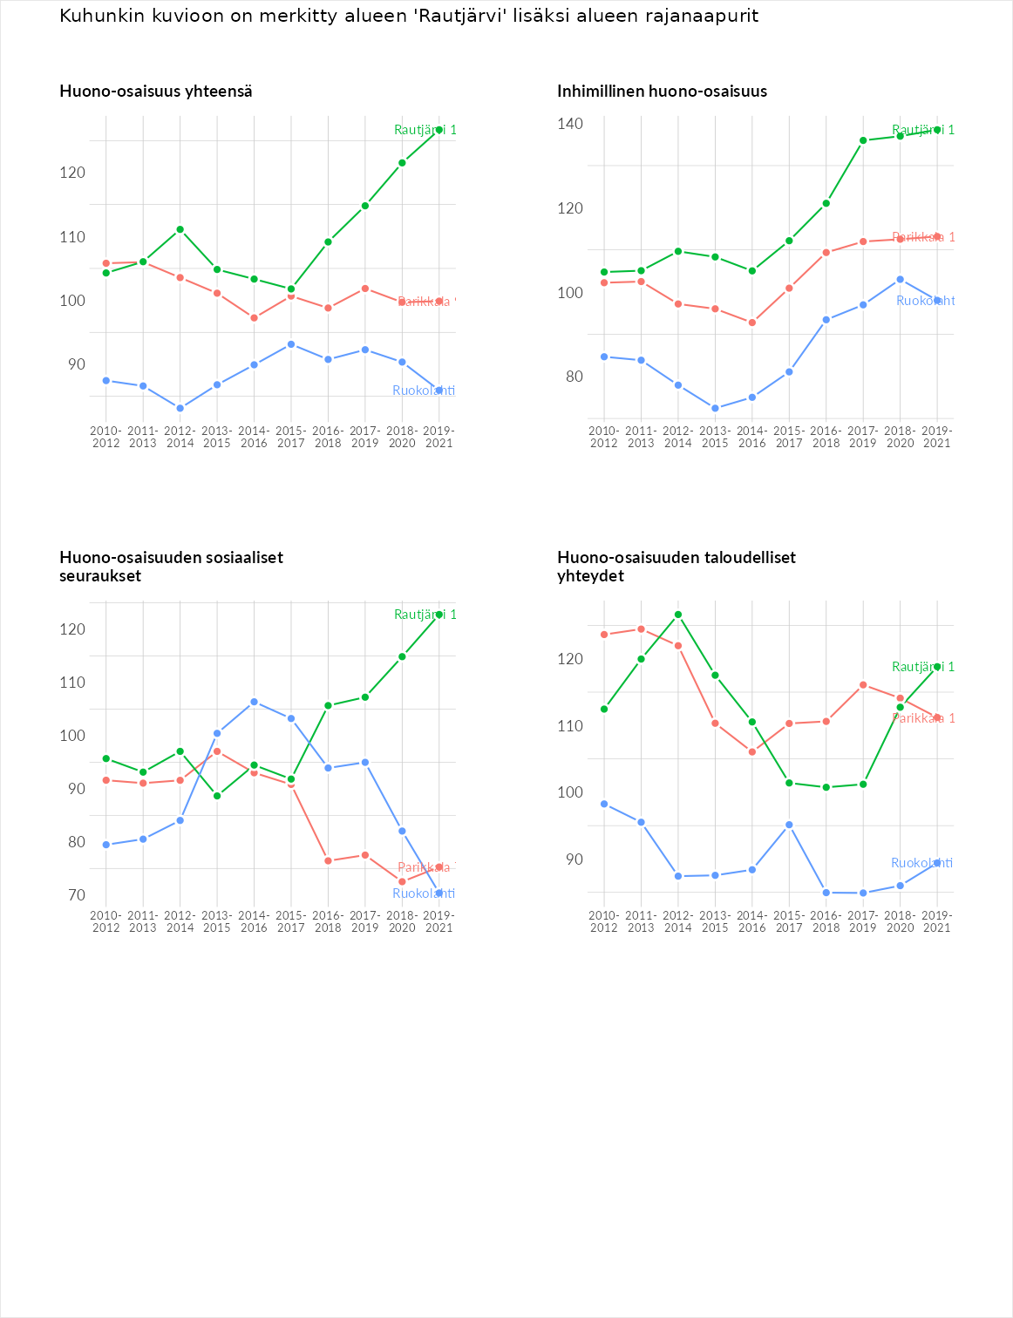

Inhimillinen huono-osaisuus
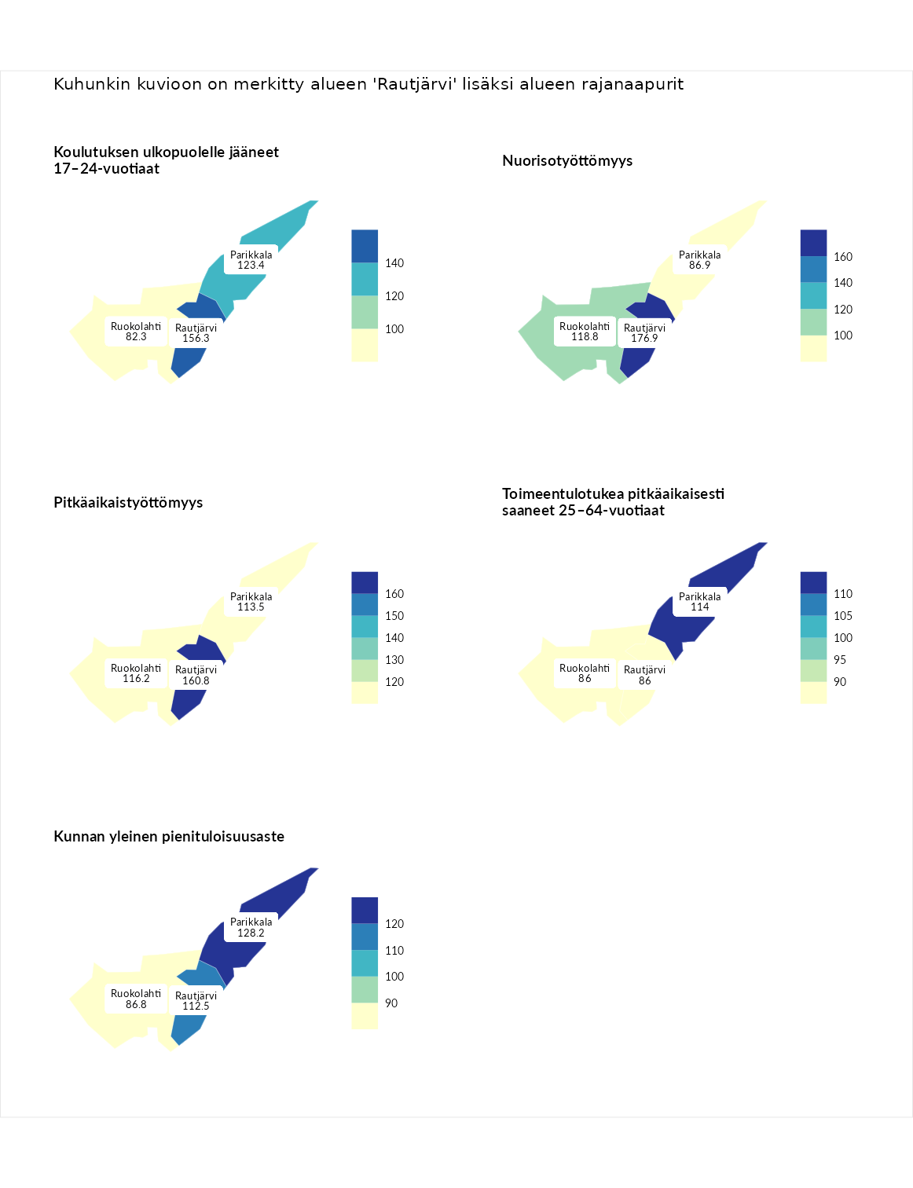

Koulutuksen ulkopuolelle jääneet 17–24-vuotiaat
aluenimi | arvo | asema
Kivijärvi (korkein arvo) | 217.3 | 1
Rautjärvi (valittu) | 156.3 | 14
Parikkala (naapuri) | 123.4 | 55
Ruokolahti (naapuri) | 82.3 | 215
Masku (matalin arvo) | 40.7 | 285

Nuorisotyöttömyys
aluenimi | arvo | asema
Outokumpu (korkein arvo) | 205.2 | 1
Rautjärvi (valittu) | 176.9 | 3
Ruokolahti (naapuri) | 118.8 | 70
Parikkala (naapuri) | 86.9 | 185
Hailuoto (matalin arvo) | 0.0 | 279

Pitkäaikaistyöttömyys
aluenimi | arvo | asema
Ilomantsi (korkein arvo) | 233.8 | 1
Rautjärvi (valittu) | 160.8 | 32
Ruokolahti (naapuri) | 116.2 | 113
Parikkala (naapuri) | 113.5 | 117
Närpiö (matalin arvo) | 17.6 | 293

Toimeentulotukea pitkäaikaisesti saaneet 25–64-vuotiaat
aluenimi | arvo | asema
Kotka (korkein arvo) | 325.6 | 1
Parikkala (naapuri) | 114.0 | 114
Rautjärvi (valittu) | 86.0 | 178
Ruokolahti (naapuri) | 86.0 | 179
Hailuoto (matalin arvo) | 0.0 | 285

Kunnan yleinen pienituloisuusaste
aluenimi | arvo | asema
Juuka (korkein arvo) | 157.0 | 1
Parikkala (naapuri) | 128.2 | 34
Rautjärvi (valittu) | 112.5 | 91
Ruokolahti (naapuri) | 86.8 | 192
Rusko (matalin arvo) | 33.9 | 293
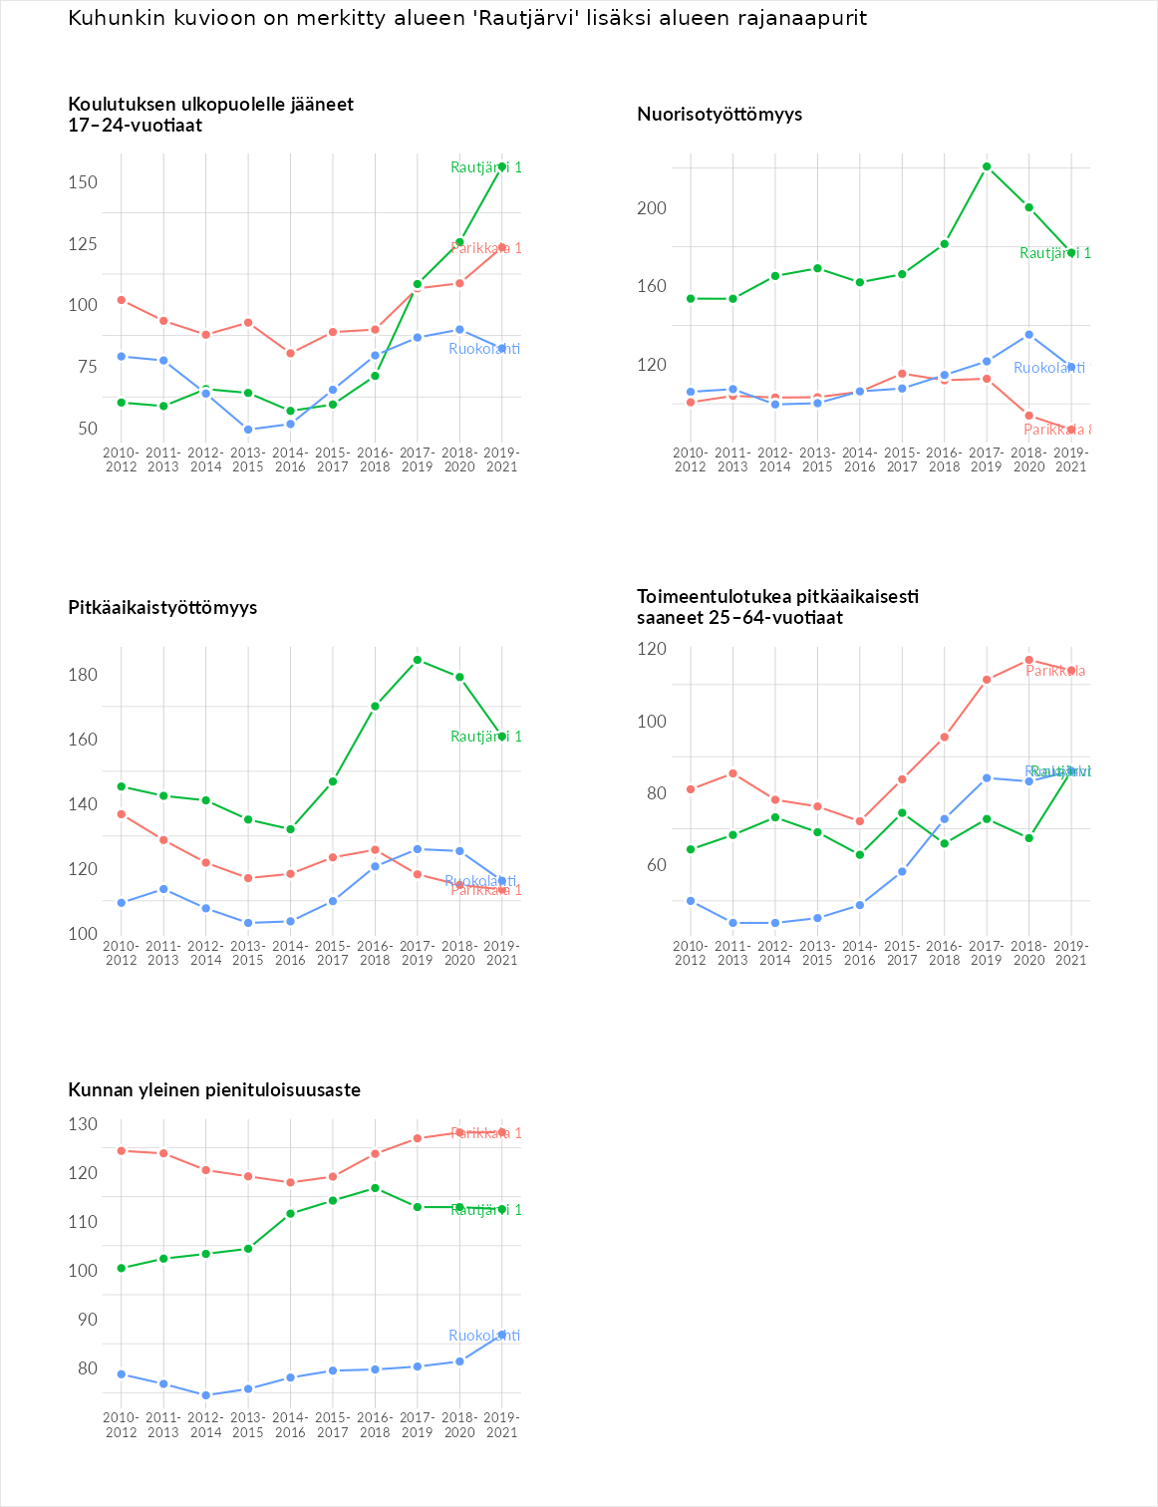

Huono-osaisuuden sosiaaliset seuraukset
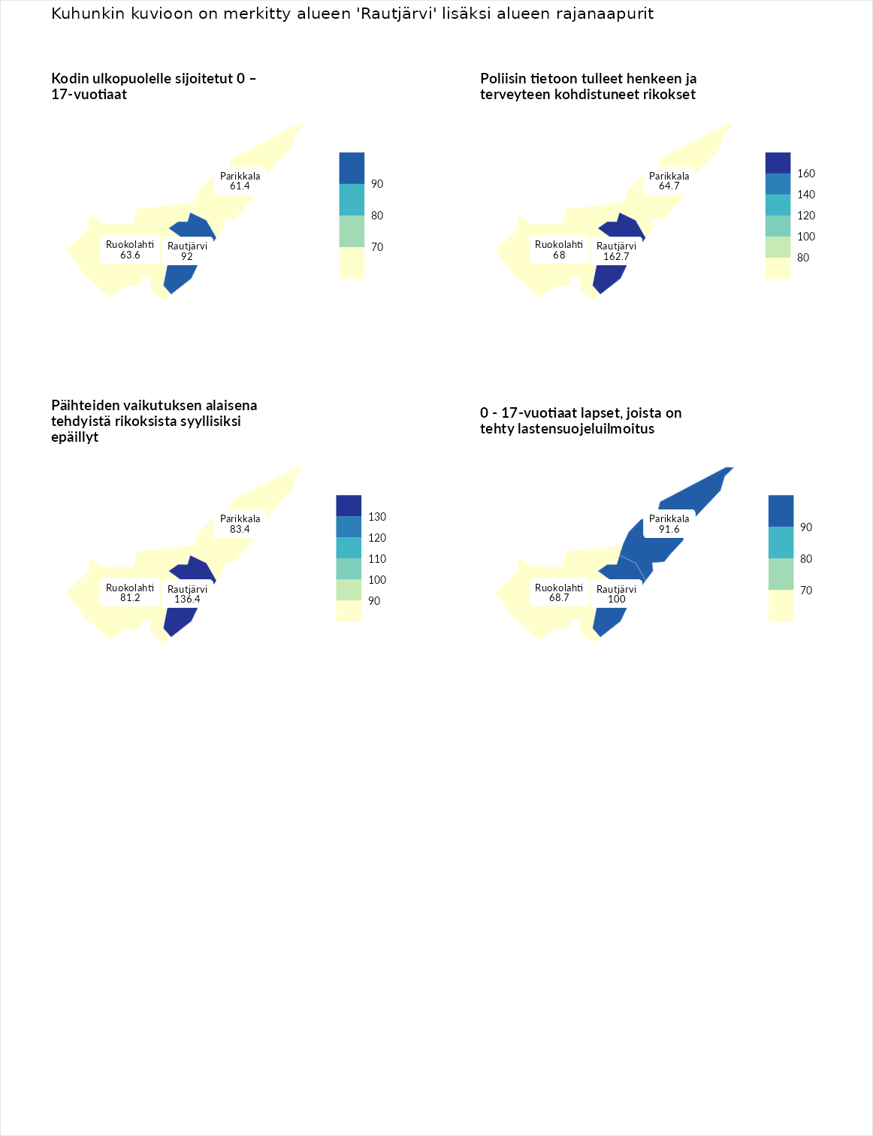

Kodin ulkopuolelle sijoitetut 0 – 17-vuotiaat
aluenimi | arvo | asema
Tuusniemi (korkein arvo) | 463.6 | 1
Rautjärvi (valittu) | 92.0 | 145
Ruokolahti (naapuri) | 63.6 | 212
Parikkala (naapuri) | 61.4 | 216
Enonkoski (matalin arvo) | 0.0 | 257

Poliisin tietoon tulleet henkeen ja terveyteen kohdistuneet rikokset
aluenimi | arvo | asema
Puolanka (korkein arvo) | 227.3 | 1
Rautjärvi (valittu) | 162.7 | 23
Ruokolahti (naapuri) | 68.0 | 252
Parikkala (naapuri) | 64.7 | 258
Hailuoto (matalin arvo) | 0.0 | 287

Päihteiden vaikutuksen alaisena tehdyistä rikoksista syyllisiksi epäillyt
aluenimi | arvo | asema
Kemi (korkein arvo) | 347.6 | 1
Rautjärvi (valittu) | 136.4 | 64
Parikkala (naapuri) | 83.4 | 201
Ruokolahti (naapuri) | 81.2 | 206
Luoto (matalin arvo) | 17.6 | 293

0 - 17-vuotiaat lapset, joista on tehty lastensuojeluilmoitus
aluenimi | arvo | asema
Vaala (korkein arvo) | 189.0 | 1
Rautjärvi (valittu) | 100.0 | 147
Parikkala (naapuri) | 91.6 | 195
Ruokolahti (naapuri) | 68.7 | 260
Maalahti (matalin arvo) | 33.0 | 293
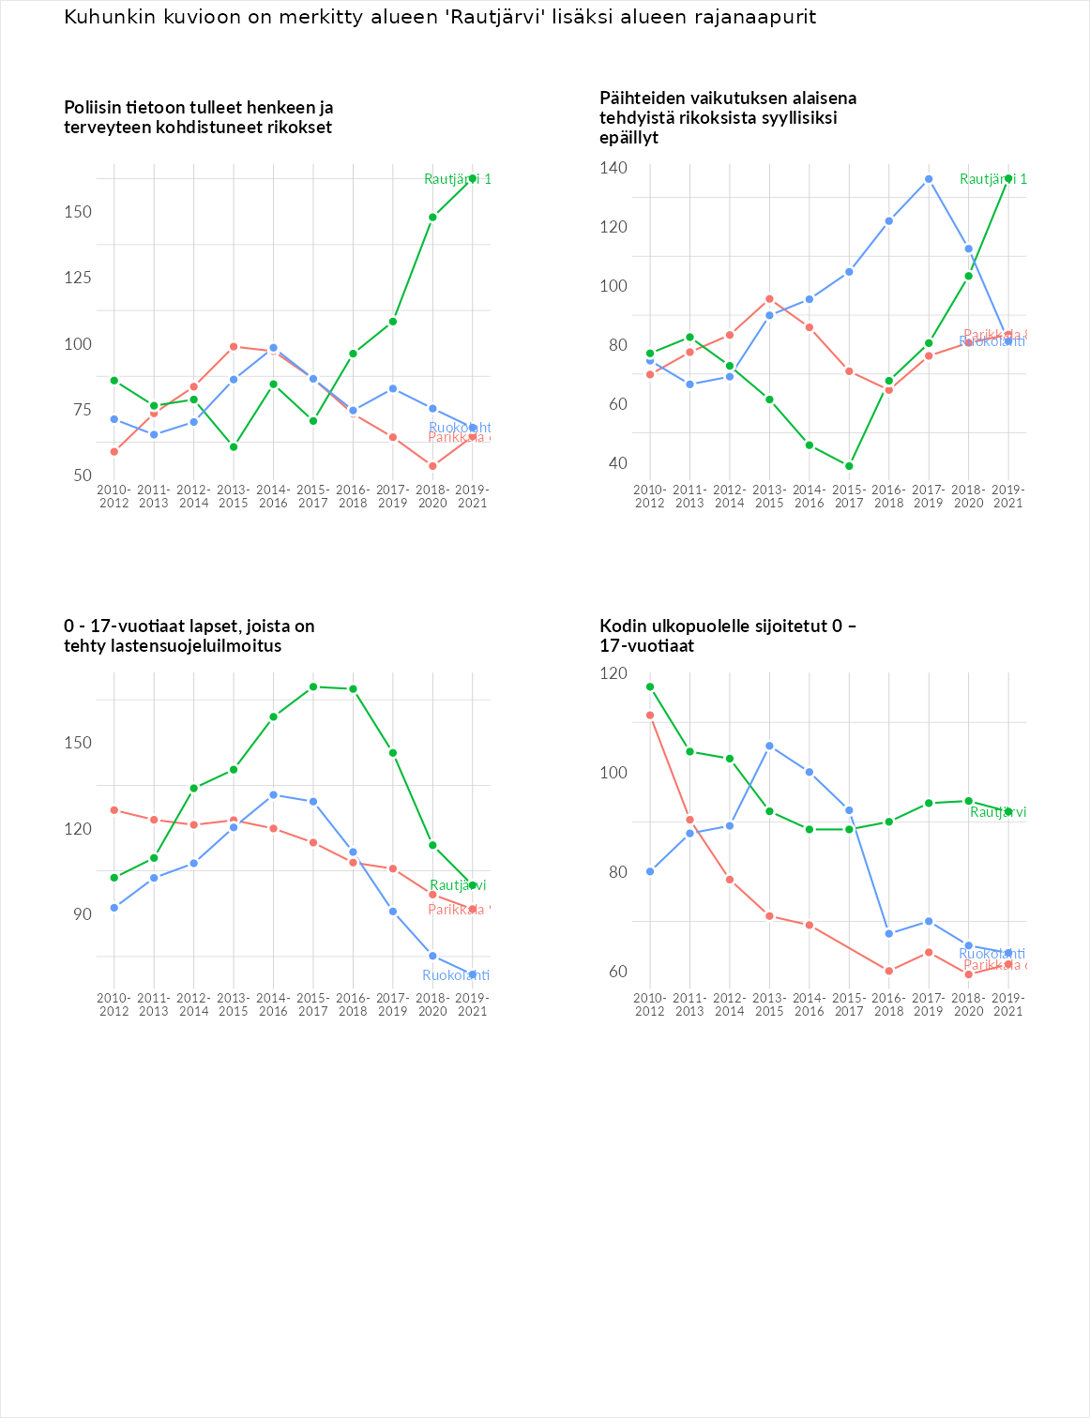

Huono-osaisuuden taloudelliset yhteydet
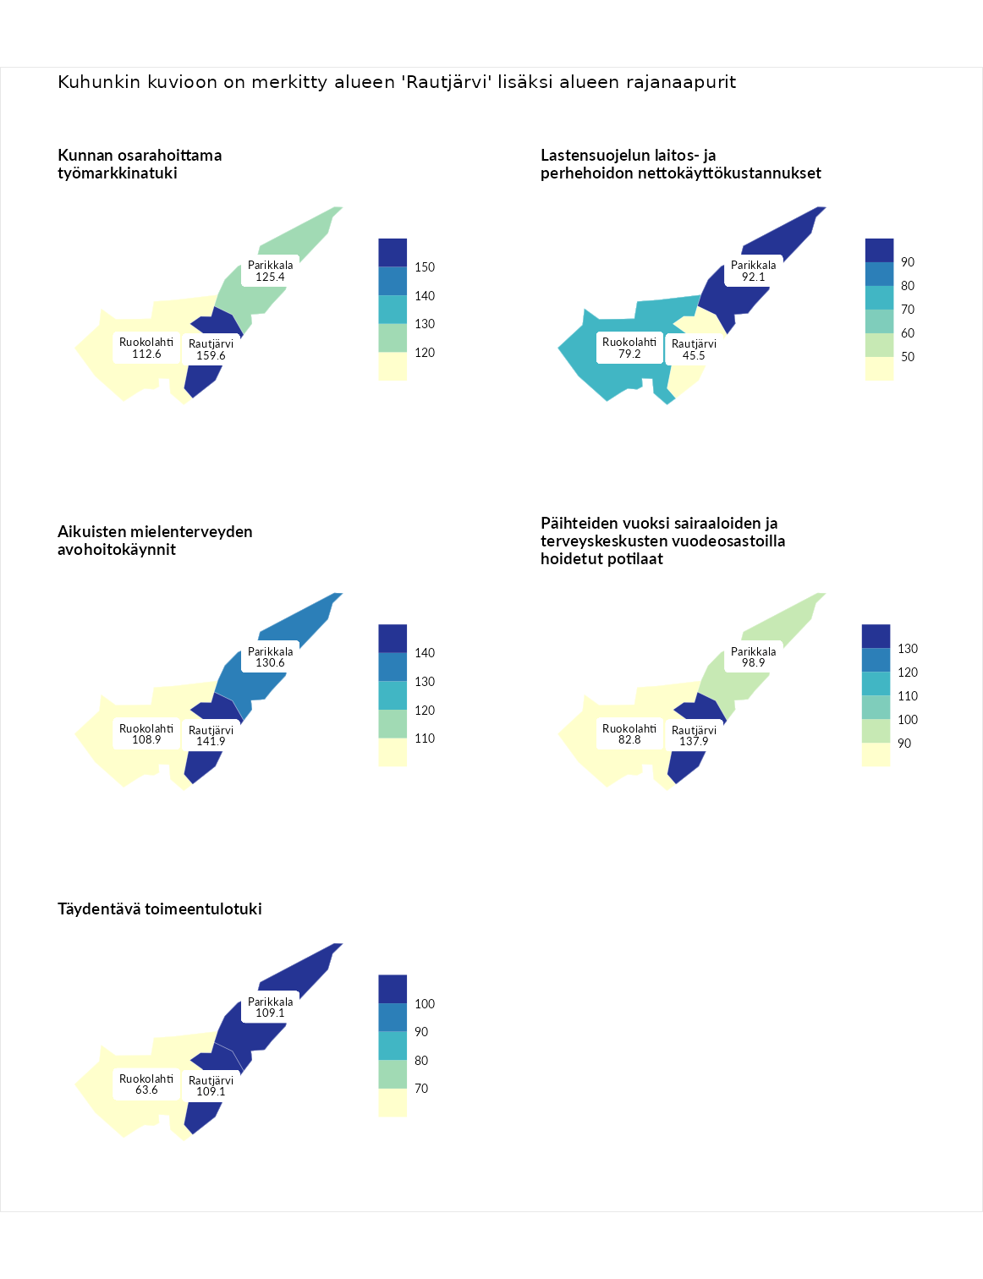

Kunnan osarahoittama työmarkkinatuki
aluenimi | arvo | asema
Lahti (korkein arvo) | 300.3 | 1
Rautjärvi (valittu) | 159.6 | 47
Parikkala (naapuri) | 125.4 | 89
Ruokolahti (naapuri) | 112.6 | 114
Luoto (matalin arvo) | 5.9 | 293

Lastensuojelun laitos- ja perhehoidon nettokäyttökustannukset
aluenimi | arvo | asema
Tuusniemi (korkein arvo) | 304.1 | 1
Parikkala (naapuri) | 92.1 | 162
Ruokolahti (naapuri) | 79.2 | 185
Rautjärvi (valittu) | 45.5 | 237
Siikainen (matalin arvo) | -179.0 | 293

Aikuisten mielenterveyden avohoitokäynnit
aluenimi | arvo | asema
Lapinlahti (korkein arvo) | 559.0 | 1
Rautjärvi (valittu) | 141.9 | 63
Parikkala (naapuri) | 130.6 | 79
Ruokolahti (naapuri) | 108.9 | 120
Lempäälä (matalin arvo) | 15.9 | 293

Päihteiden vuoksi sairaaloiden ja terveyskeskusten vuodeosastoilla hoidetut potilaat
aluenimi | arvo | asema
Pelkosenniemi (korkein arvo) | 258.6 | 1
Rautjärvi (valittu) | 137.9 | 50
Parikkala (naapuri) | 98.9 | 140
Ruokolahti (naapuri) | 82.8 | 188
Enonkoski (matalin arvo) | 0.0 | 273

Täydentävä toimeentulotuki
aluenimi | arvo | asema
Merikarvia (korkein arvo) | 1009.1 | 1
Parikkala (naapuri) | 109.1 | 134
Rautjärvi (valittu) | 109.1 | 137
Ruokolahti (naapuri) | 63.6 | 225
Pukkila (matalin arvo) | 9.1 | 293
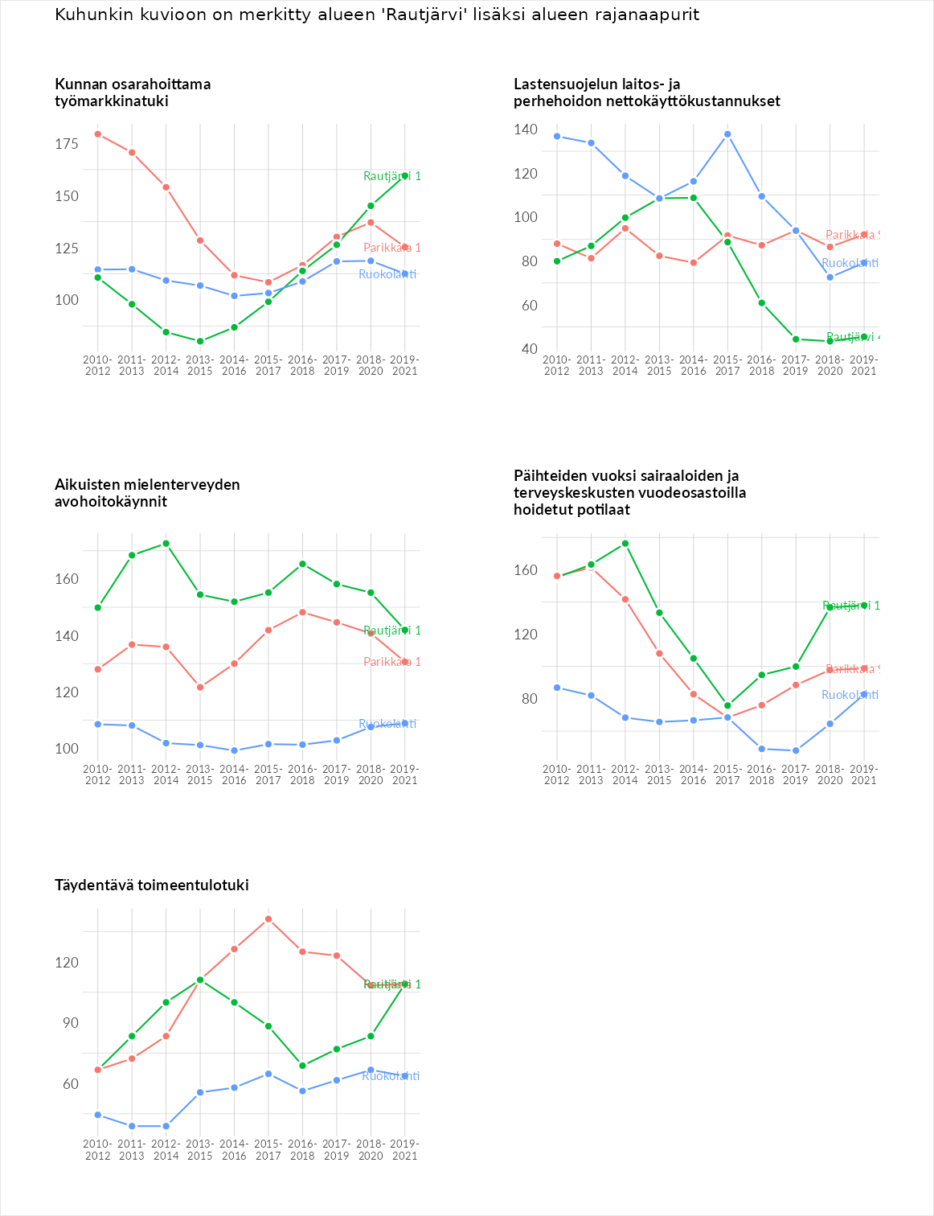

Postinumeroaluekohtaiset tiedot
aluekoodi | aluenimi | Kokonaislukema | Alimpaan tuloluokkaan kuuluvat taloudet | Alimpaan tuloluokkaan kuuluvat täysi-ikäiset | Työttömät | Peruskoulutuksen omaavat
56640 | Purnujärvi | 166.6 | 157.4 | 189.6 | 183.8 | 135.4
56710 | Miettilä | 134.3 | 148.3 | 130.8 | 148.8 | 109.3
56610 | Rautjärvi | 123.9 | 123.1 | 113.2 | 147.4 | 111.9
56800 | Simpele | 123.6 | 125.2 | 110.1 | 123.2 | 135.8
56730 | Laikko | 108.3 | 93.9 | 130.4 | 104.8 | 103.9
56550 | Niska-Pietilä | 95.4 | 67.9 | 106.1 | 116.7 | 91.0
